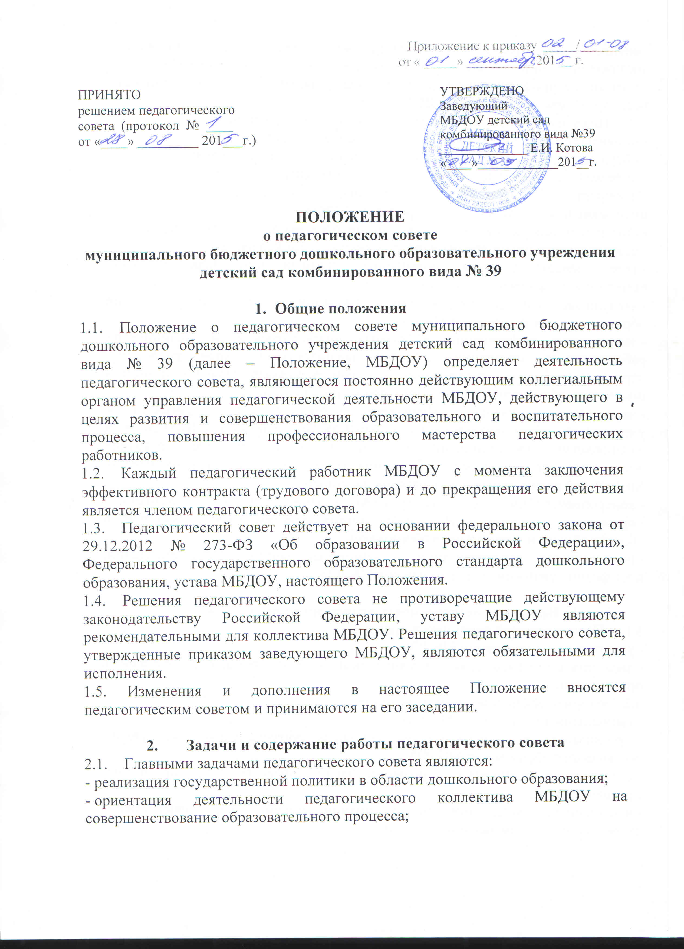
-​ внедрение в практическую деятельность педагогических работников достижений педагогической науки и передового педагогического опыта;
-​ повышение профессионального мастерства, развитие творческой активности педагогических работников МБДОУ.
  - Педагогический совет осуществляет следующие функции:
- принимает локальные акты в пределах своей компетенции;
-​ обсуждает планы работы МБДОУ и рекомендует их для принятия;
-​ определяет направления образовательной деятельности МБДОУ;
-​ выбирает образовательные программы, методики, технологии для использования в педагогическом процессе МБДОУ;
-​ организует выявление, обобщение, распространение, внедрение передового педагогического опыта среди педагогических работников МБДОУ;
-​ рассматривает вопросы повышения квалификации, переподготовки, аттестации педагогических кадров;
-​ заслушивает отчеты заведующего о создании условий для реализации образовательных программ в МБДОУ;
-​ заслушивает информацию и отчеты педагогических и медицинских работников о состоянии здоровья воспитанников, ходе реализации образовательных и воспитательных программ, результатах готовности детей к школьному обучению, отчеты о самообразовании педагогов;
-​ заслушивает доклады, информацию представителей организаций и учреждений, взаимодействующих с МБДОУ по вопросам образования и оздоровления воспитанников, в том числе о проверке состояния образовательного процесса, соблюдения санитарно-гигиенического режима МБДОУ, об охране труда и здоровья воспитанников;
-​ контролирует выполнение ранее принятых решений педагогического совета;
-​ организует изучение и обсуждение нормативно-правовых документов в области общего и дошкольного образования;
-​ рассматривает характеристики и принимает решения о награждении, поощрении педагогических работников МБДОУ.

- Права и ответственность педагогического совета
  - Педагогический совет имеет право:
-​ участвовать в управлении МБДОУ;
-​ выходить с предложениями и заявлениями на Учредителя, в общественные организации.
3.2. Педагогический совет ответственен за:
-​ выполнение плана работы МБДОУ;
- реализацию в полном объеме основной образовательной программы дошкольного образования МБДОУ;
-​ соответствие принимаемых решений законодательству РФ, нормативно-правовым актам;
-​ выполнение, выполнение не в полном объеме или невыполнение закреплённых за ним задач и функций.

- Организация деятельности педагогического совета
  - В состав педагогического совета входят заведующий, заместитель заведующего по воспитательной и методической работе, все педагоги МБДОУ.
  - В необходимых случаях на заседания педагогического совета приглашаются медицинские работники, представители организаций, учреждений, родители, представители Учредителя. Необходимость их приглашения определяется председателем педагогического совета. Приглашённые на педагогический совет пользуются правом совещательного голоса.
  - Педагогический совет избирает из своего состава председателя и секретаря сроком на один учебный год. Председателем педагогического совета является заведующий МБДОУ.
  - Педагогический совет работает по плану, являющемуся составной частью годового плана работы МБДОУ.
  - Заседания педагогического совета созываются, как правило, один раз в квартал в соответствии с планом работы МБДОУ.
  - Решения педсовета принимаются открытым голосованием и считаются принятыми, если за него проголосовало большинство из присутствующих членов. При равном количестве голосов решающим является голос председателя педагогического совета.
  - Организацию выполнения решений педагогического совета осуществляет заведующий МБДОУ и ответственные лица, указанные в решении. Решения выполняют ответственные лица, указанные в протоколе заседания педагогического совета. Результаты этой работы сообщаются членам педагогического совета на последующих его заседаниях.
  - Заведующий МБДОУ в случае несогласия с решением педагогического совета приостанавливает выполнение решения, извещает об этом Учредителя, который в трехдневный срок обязан рассмотреть данное заявление, ознакомиться с мотивированным мнением сторон и вынести окончательное решение по данному вопросу.

- Документация педагогического совета
  - Заседания педагогического совета оформляются протоколом.
  - В книге протоколов фиксируется:
-​ дата проведения заседания;
-​ количественное присутствие (отсутствие) членов педагогического совета;
-​ приглашенные (ФИО, должность);
-​ повестка дня;
-​ ход обсуждения вопросов;
-​ предложения, рекомендации и замечания членов педагогического совета и приглашенных лиц;
-​ ход голосования;
-​ принятое решение.
5.3. Протоколы подписываются председателем и секретарем педагогического совета.
5.4. Нумерация протоколов ведется от начала учебного года.
5.5. Книга протоколов педагогического совета МБДОУ нумеруется постранично, прошнуровывается, скрепляется подписью заведующего и печатью МБДОУ.
Протоколы в МБДОУ могут вестись в печатном виде, при этом они подлежат регистрации в журнале регистрации протоколов педагогического совета (далее журнал). Журнал нумеруется постранично, прошнуровывается, скрепляется подписью заведующего и печатью МБДОУ.
5.6. Книга протоколов педагогического совета (протоколы педагогического совета вместе с журналом) хранятся в делах МБДОУ и передаются по акту (при смене руководителя, передаче в архив).

